**14. 12. 2021 (Utorok)**

Zopakovať učivá: **Rastlinná a živočíšna bunka.**

Učivá si zopakovať z poznámok, alebo z učebnice str. 42 – 43

Na online hodine si urobíme cvičný – opakovací test.

**17. 12. 2021 (Piatok)**

**Vírusy**

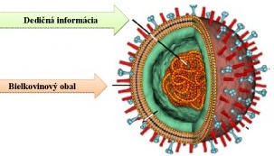- sú najjednoduchšie organizmy na Zemi. Ich telo nemá **bunkovú stavbu** – sú nebunkové organizmy. Ich telo tvorí iba **bielkovinový obal** a vnútri je uložená **dedičná informácia.** Žijú a rozmnožujú sa len vtedy, ak sa dostanú do bunky iného organizmu (Napríklad: človek, živočích) Sú to **vnútrobunkové parazity.** Spôsobujú **nákazlivé (infekčné) ochorenia** rastlín, živočíchov a človeka. Do tela sa dostanú vdýchnutím, prehltnutím alebo krvou. Vírusové ochorenia – napríklad: **žltačka, zápal mozgových blán, kiahne, detská obrna, AIDS, Covid-19... Chrípka** – prejavuje sa slabosťou, bolesťami hlavy, svalov a kĺbov, vysokými teplotami. Rýchlo sa šíri na miestach, kde sa zdržuje veľa ľudí. Stavba tela vírusu:

!!!! Poznámky si treba prepísať do zošita !!!! Učivo si prečítať aj v učebnici str. 48 (len vírusy).

Keď budeš mať poznámky v zošite, odfoť a pošli na kontrolu najneskôr do 19. decembra 2021 na mail: [**ucitel.uram@gmail.com**](mailto:ucitel.uram@gmail.com)

Do mailu napíš svoje meno a triedu)